TQSB系列试验变压器
使用说明书

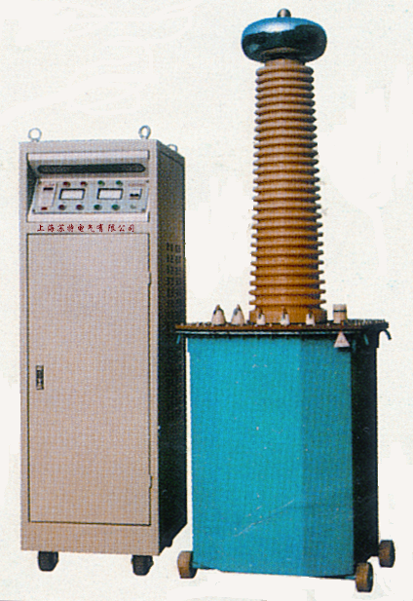

上 海 苏 特 电 气 有 限 公 司
一、概述：
TQSB系列轻型交直流高压试验变压器是根据机电部《试验变压器》标准在原同类产品基础上经过大量改进后而生产的TQSB系列轻型交直流高压试验变是在YDJ（G）系列试验变压器的基础上按照国家标准《ZBK-41006-89》经过改进后而生产的一种新型产品。本系列产品具有体积小、重量轻、结构紧凑、功能齐全，通用性强和使用方便等特点。特别适用于电力系统、工矿企业、科研部门等对各种高压电气设备、电气元件、绝缘材料进行汇频或直流高压下的绝缘强度试验。是高压试验中必不可少的重要设备。
产品型号含义
T Q S B（ ）—□ / □

特种
轻型 输出高压电压（KV）
变压器
形式代号含义 额定容量（KVA）
无型式代号表示交流产品
（JC）——交流串激式产品 （JZC）——交直流串激式多用型产品
（JZ）——交直流多用型产品 （C）——隔高变压器（具体参数根据用户需要）

二、产品结构
TQSB系列经型高压方试验变压器采用单框芯式结构。初级绕组绕在铁芯上、高压绕组在外，这种同轴布置减少了漏磁通，因而增大了绕组间的耦合。产品的外壳制成与器芯配合较佳的八角结构，整体外形美观大方。其外部结构图见图1，内部结构见图2。
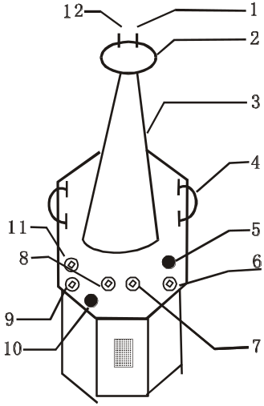
图1：单台TQSB试验
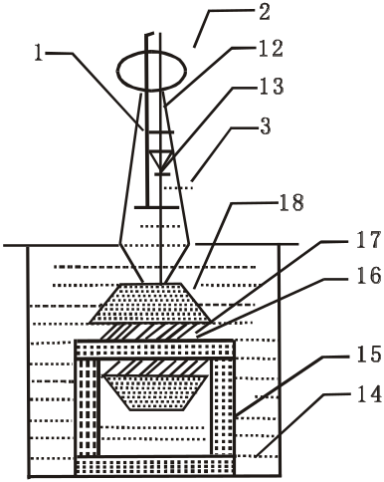

图2：单台试验变压器内部结构图

变压器外部结构示意图
1—短路杆D 2—均压球 3—高压套管
4—变压器提手 5—油阀 6、7—次压输入a、x
8、9—测量端子E F 10—变压器外壳接地端 11—高压尾
12—高压输出A 13—高压硅堆 14—变压器油
15—铁芯 16—次低压绕组 17—测量绕组
18—二次高压绕组
在TQSB试验变压器中，a、x为低压输入端子，E、F为低度表测量端子，A、X为高压输出。
三、工作原理：
TQSB系列轻型高压试验变压器为单相变压器，联结组标号I.I.用二频220V（10KVA以上为380V）电源接入系列操作箱（台），经操作箱内自耦调压器（50KVA以上调压器外附）调节至0-200V（或0-400V）
电压输出至TQSB试验变压器的初级绕组，根据电磁感应原理，在试验变压器高压绕组可获得试验所需的高电压。
- 单台TQSB试验变压器的工作原理图见图3
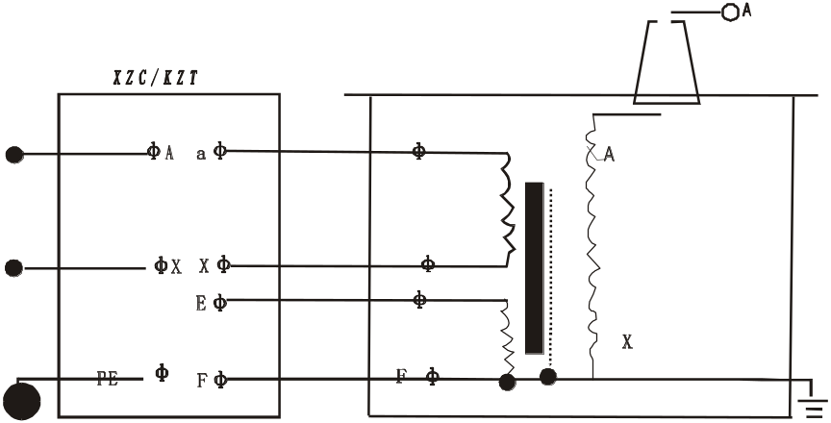
图3：单台TQSB高压试验变压器原理图

2、单台TQSB试验变压器工作原理图见图4，图中高压套管中装有高压硅堆，串接在高压回路中作半波整流，以获得直流高电压。当用一短路杆将高压硅堆短接时，可获得工频高电压，作为交流输出状态，取消短路杆时，作为直流输出状态。
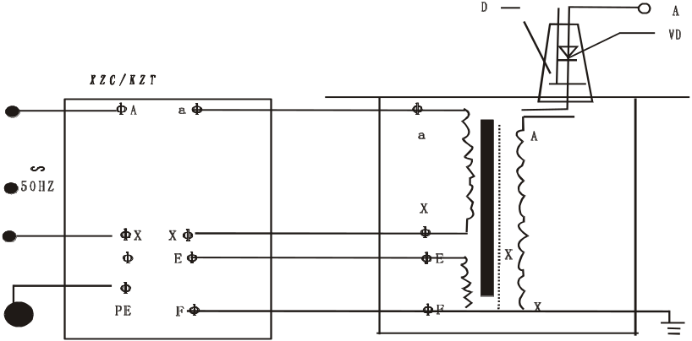
图4单台TQSB交直流试验变压器原理图
图中：D-短路杆 VD-高压硅堆
3、三台试验变压器串级获得更高电压的结线原理图 5。串级高压试验变压器有很大的优越性，因为整个试验装置由几台单台试验变压器组成，单台试验变压器输出电压容量小，电压低、重量轻、便于运输和安装，它既然可串接成高出几倍的单台试验变压器输出电压组合使用，又可分开成几套单台试验变压器单独使用。整套装置投资小，经济实惠。图5中，在第一级和第二级的每个单无试验变压器中都有一个励磁绕组A1、C2和A2、C2。在三台串级试验变压器基本原理图中，低压电源加在试验变压器I的；初级组a1×1组，单台试验变压I、Ⅱ、Ⅲ的输出电压都是V。励磁绕组A1、C1给第三级试验I Ⅱ的初级绕组供电。第二级试验变压器Ⅱ的励磁绕组A2、C2给第三级试验变压器I Ⅱ的初级绕组供电。第二级试验变压器Ⅱ和第三级试验变压器Ⅱ的箱体分别处在对地为1V和2V的高电位上，氢箱体对地是绝缘的，试验变压器I的箱体是接地的。这样第一级、第二级、第三试验变压器对地的额定输出电压分别为1V、2V、3V、其额定容量分别为3P、2P、1P。
TQSB试验变压器高压套管中的高压硅堆未画出，其原理与上图相同。
四、使用方法：
1、TQSB试验变做被试品的工频耐压试验使用接线原理图见图6。
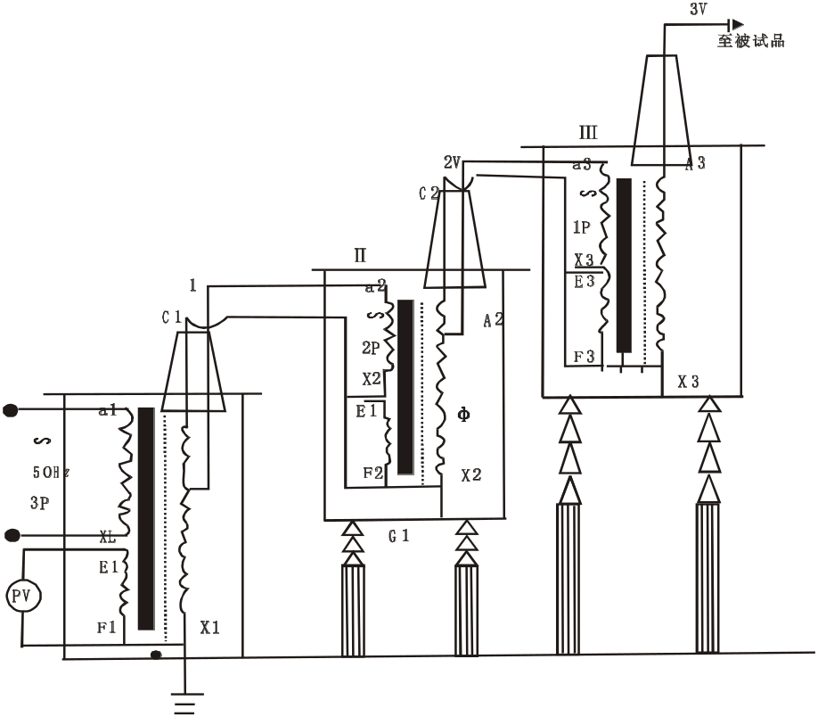
图5：三台试验充压器串级接七原理图
图中：P-容量（KV） V-电压（KV） G1、G2-绝缘支架
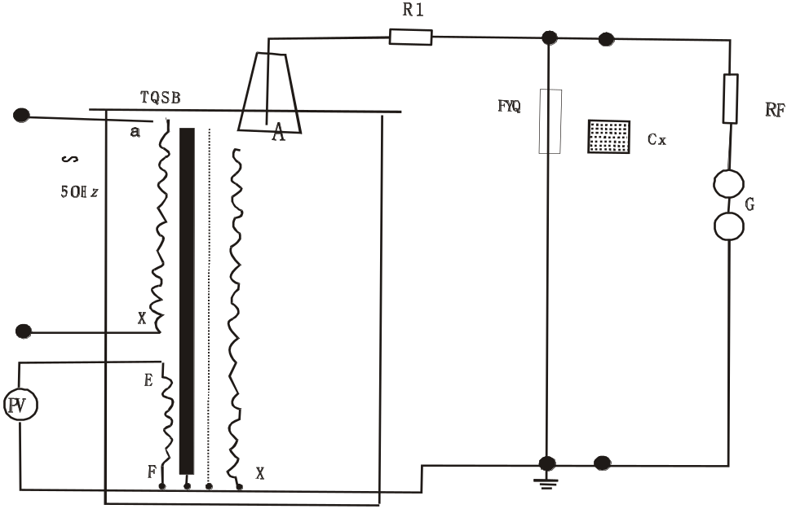

图中：R1-限流电阻 FYQ-阻容分压器 RF-球间隙保护电阻 G-球间隙 Cx-被试品
注：高压尾必须可靠接地。
工频耐压试验中限流电阻R1应根据试验变压器的额定容量来选择。如高压侧额定输出电流在 100-300MA时，可取0.5-1Ω/V（试验电压）；高压侧额定输出电流为1A以上时，可取1Ω/V（试验电压）。常用水电阴作为限流电阻，管于长度可按150KV/m考虑，管子和粗细应具有足够的热容量（水阻液配制方法：用蒸馏水加入适量硫酸铜配制成各种不同的阴值）。
球间隙及保护电阻：当电压超过球间隙整定值时（一般取试验电压的110％-120％）球间隙放电，对被试品起到保护作用。球间隙保护电阻可按1Ω/V（试验电压）选取。
在工频耐压试验中，低压侧测量电压（仪表电压）不是非常准确的，其原因是由于试验变压器存在着漏抗，在这上个漏抗上必然存在着压降或容升，使试品上的电压低于或高于低压侧测量电压表上反映出来的电压。工频耐压试验时，被试品上的电压高于试验变压器的输出电压，也就是所谓容升现象。感应耐压试验时。试验变压器的漏抗必须存在着压降。为了准确测量被试品上所施加电压，因此常在高压侧接入RCF阻容分压器来测量电压（见图6）。
工频耐压试验操作注意事项
（1）试验人员应做好分工，明确相互间联系办法。并有专门人监护现场安全及观察试品状态。
（2）被试品应清扫干净，并绝对干燥，以免损坏被试品和试验带来的误差。
（3）对丁大型试验，一般都应先进行空升试验。即不接试品时升压至试验电压，校对各种表计，调整间隙。
（4）升压速度不能太快，并必须防止突然加压。例如调压器不在零位的突然合闸，也不能突然切断电源，一般应在调压器降至零位时拉闸。
（5）当电压升至试验电压时，开始计时，到1min后，迅速降到1/3试验电压以下时，才能拉开电源。
（6）在升压或耐压试验过程，如发现下列不正常情况时，应立即降压，切断电源，停止试验并查明原因：①电压表指针摆动很大；②发现绝缘烧焦或冒烟；③被试品内有不正常的声音。
（7）耐压试验前后应测量绝缘电阻，检查绝缘情况。
TQSB试验变压器在做被试品的直流耐压或泄漏试验时接线原理图如图7。
注：此试验应先抽出短路杆“D”，图7中所示。
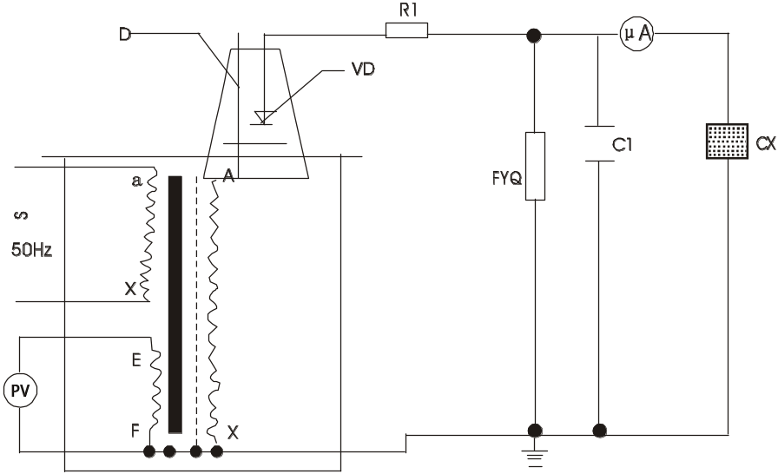

图7：高压直流泄漏试验接线图
图：VD-高压硅堆 R1-限流电阻 C1-高压滤波电容
FYQ-阻容分压器 Cx-被试品 A-带保护微安表
泄露试验中限流电阻R1选择在额定输出电压时，输出端短路电电流不超过高压硅堆的最大整流电流。如电压硅堆的最大整流电流为100mA时用于60KV的试验装置中限流电阴按R1=60/0,1=600KΩ选择。限流电阻按R1=60/01=600KΩ选择，限流电阻应具有足够的容量和沿面放电距离。高压滤流电容C1一般选择在0.01-0.1HF,当被试品的电容量很大时，C1可省略不用。
泄漏试验的操作及注意事项
（1）试验前应先检查被试品是否停电，接地放电，一切对外连线是否擦净。要严防将试验电压加到人工作部位上去。
（2）接好试验装置的接线后，应复查无误后才可加压。应特别注意检查高压设备及引线与地与操作人员的安全距离，被试品的外壳是否可靠接地，要按安全规程中所规定的内容进行试验。
（3）对于大电容量设备应缓慢升压，防止被试品的充电电流烧坏微安表。必要时应分级加压，分别读取各级电压下微安表的稳定读数。
（4）试验过程，应密切监视被试品、试验装置、微安表，一旦发生击穿、闪烁等异常现象应立即降压，切断电源，并查明原因，详细记录。
（5）试验完毕，降压，切断电源后应将被试品及试验装置本身充分放电。
五、注意事项
1、按照您所进行的试验接好工作线路。试验变压器的外壳以及操作系统的外壳必须可靠接地，试验变压器的高压绕阻的x端（高压尾）以及测量绕组的F端必须可靠接地。
2、做串级试验时，第二级、第三级试验变压器的低压绕组的X端，测量绕阻的F端以及高压绕组的X端（高压尾）均接本级试验变压器的外壳，第二级、第三级试验变压器的外壳必须通过绝缘支架接地。
3、接通电源前，操作系统的调压器必须调 到零位后方可接通电源，合闸，开始升压。
4、从零开始匀带旋转调压器手轮升压。升压方式有：快速升压法，即20S逐级升压法；慢速升压法，即60S逐级升压法；极慢速升压法供选用。电压从零开始按一定的升压方式和速度上升到您所需的额定试验电压的75％后，再以每秒2％额定试验电压从零开始按一定的升压方式和速度上升到您所需的额定试验电压，并密切注意测量仪表的批示以及被试品的情况。升压过程中或试验过程中如发现测量仪表的指示及被试品情况异常，应立即降压，切断电源，查明情况。
5、试验完毕后，应在数秒内匀速的将调压器返回至零位，然后切断电源。
6、本产品有得超过额定参数使用。除试验必需外，决不允许全电压通电或断电。
7、使用本产品做高压试验时，除熟悉本说明外，还必须严格执行国家有关标准和操作规程，可参照GB311-83《高压输变设备的绝缘配合，高压试验技术》；《电气设备预防性试验规程》等。
六、配套产品
1、操作系统：
XZC系列操作箱：容量：1KVA-5KVA，输入电压：0.22KV
KZT系列操作台：容量：10K/A-300KVA输入电压：0.22KV 、0.38KV
2、保护式数字微安表SWB-Ⅱ
3、阻容式交直流分压器FYQ-50、100、150、220KV
4、高压直流放电棒FZ-70、140、210KV
5、高压硅堆：2DL-150、300、450KV
6、绝缘支架50、100、200、300KV
7、高压滤波电容0.01UF,40-100KV
8、均压球
9、保护球隙：Q-50、100、150、200、250、500
10、标准试油杯400ml
11、介质油杯
12、折叠式小推车150、300型
13、水电阻
14、高压验电器10KV、35KV
15、高压定相器10KV、35KV/110KV、220KV
16、各种万用表、兆欧表及测试线
七、试验变压器的容量选择：
标准试验变压器容量Pn的确定公式：Pn=KVn²ωct×10⁻⁹。
式中：Pn—标称试验变压器容量（KVA）
Vn—试验变压器的额定输出高压的有效值（KV）
K—安全系数。K≥1，标称电压Vn≥1MV时，K=2，标称电压较低时，K值可取高一些，
ct—被试品的电容量（PF）
ω—角频率， 2лf.F-试验电源的频率。
被试设备的电容量ct可由交流电桥测出。Ct的变化很大，可由设备的类型
而定。典型数据如下：
简单的棒式或悬挂式绝缘子 几十微法
简单的分级套管 100-1000PF
电压互感器 200-500PF
电压变压器<1000KVA -1000PF
>1000KVA 1000-10000PF
高压电力电缆和油浸纸绝缘 250-300PF/m
气体绝缘 -60PF/m
封闭变电站，SF6气体绝缘 100-10000PF
对于不同的试验电压Vn，选择不同的（适当的）安全系数K。以下列出不同的Vn所选用的K值供参考。
Vn=50-100KV K=4
Vn=150-300KV K=3
Vn>300KV K=2
八、TQSB试验变压器主要技术参数表
（一）、TQSB系列轻型交直流试验变压器（见表1）
（二）、TQSB系列轻型交直流试验变压器（见表2
表1、TQSB系列轻型交直流试验变压器
型号 | 容量 | 高压电压（KV） |  | 高压电流(mA) |  | 低压输入 |  | 变比 | 温升℃
型号 | (KVA) | AC | DC | AC | DC | 电压(V) | 电流(A) | 高/仪 | 30分钟
TQSB 1.5/50 | 1.5 | 50 | 70 | 30 | 15 | 200 | 7.5 | 500 | 10
TQSB 3/50 | 3 | 50 | 70 | 60 | 15 | 200 | 15 | 500 | 10
TQSB 5/50 | 5 | 50 | 70 | 100 | 15 | 200 | 25 | 500 | 10
TQSB 10/50 | 10 | 50 | 70 | 200 | 50 | 200 | 50 | 500 | 10
TQSB 20/50 | 20 | 50 | 70 | 400 | 100 | 400 | 50 | 500 | 10
TQSB 30/50 | 30 | 50 | 70 | 600 | 100 | 400 | 75 | 500 | 10
TQSB 40/50 | 40 | 50 | 70 | 800 | 105 | 400 | 100 | 500 | 10
TQSB 50/50 | 50 | 50 | 70 | 1000 | 100 | 400 | 125 | 500 | 10
TQSB 10/100 | 10 | 100 | 140 | 100 | 50 | 400 | 25 | 1000 | 10
TQSB 20/100 | 20 | 100 | 140 | 200 | 100 | 400 | 50 | 1000 | 10
TQSB 30/100 | 30 | 100 | 140 | 300 | 100 | 400 | 75 | 1000 | 10
TQSB 40/100 | 40 | 100 | 140 | 400 | 100 | 400 | 100 | 1000 | 10
TQSB 50/100 | 50 | 100 | 140 | 500 | 100 | 400 | 125 | 1000 | 10
TQSB 20/100 | 20 | 150 | 210 | 133 | 100 | 400 | 50 | 1500 | 10
TQSB 30/100 | 30 | 150 | 210 | 200 | 100 | 400 | 75 | 1500 | 10
TQSB 40/100 | 40 | 150 | 210 | 267 | 100 | 400 | 100 | 1500 | 10
TQSB 50/100 | 50 | 150 | 210 | 333 | 100 | 400 | 125 | 1500 | 10
TQSB 100/150 | 100 | 150 | 210 | 667 | 150 | 400 | 250 | 1500 | 10
注：本系列产品中有200V的串级抽头，可二台或三台串级成交流100KV、150KV、200KV、300KV直流140 KV、210 KV、280 KV、420 KV、的高电压。并可根据用户需要在高压绕组抽出5-15 KV的中压抽头，供高压机作交流耐压试验。并可定制特殊规格的试验变压器。
表2、TQSB系列轻型交流试验变压器
型号 | 容量 | 高压电压 | 高压电流 | 低压输入 |  | 变比 | 温升℃
型号 | (KVA) | (KV) | (mA) | 电压(V) | 电流(A) | 高/仪 | 30分钟
TQSB 1.5/50 | 1.5 | 50 | 30 | 200 | 7.5 | 500 | 10
TQSB 3/50 | 3 | 50 | 60 | 200 | 15 | 500 | 10
TQSB 5/50 | 5 | 50 | 100 | 200 | 25 | 500 | 10
TQSB 10/50 | 10 | 50 | 200 | 200 | 50 | 500 | 10
TQSB 20/50 | 20 | 50 | 400 | 380 | 53 | 500 | 10
TQSB 30/50 | 30 | 50 | 600 | 380 | 79 | 500 | 10
TQSB 50/50 | 50 | 50 | 1000 | 380 | 12 | 500 | 10
TQSB 5/100 | 5 | 100 | 50 | 200 | 25 | 1000 | 10
TQSB 10/100 | 10 | 100 | 100 | 200 | 50 | 1000 | 10
TQSB 20/100 | 20 | 100 | 200 | 400 | 50 | 1000 | 10
TQSB 30/100 | 30 | 100 | 300 | 400 | 75 | 1000 | 10
TQSB 50/100 | 50 | 100 | 500 | 400 | 125 | 1000 | 10
TQSB 20/150 | 20 | 150 | 133 | 400 | 50 | 1500 | 10
TQSB 30/150 | 30 | 150 | 200 | 400 | 75 | 1500 | 10
TQSB 50/150 | 50 | 150 | 333 | 400 | 125 | 1500 | 10
TQSB 100/150 | 100 | 150 | 667 | 400 | 250 | 1500 | 10
TQSB 50/200 | 50 | 200 | 250 | 400 | 125 | 2000 | 10
TQSB 100/200 | 100 | 200 | 500 | 400 | 250 | 2000 | 10
TQSB 150/200 | 150 | 200 | 750 | 400 | 375 | 2000 | 10
TQSB 200/200 | 200 | 200 | 1000 | 400 | 500 | 2000 | 10
TQSB 300/200 | 300 | 200 | 1500 | 400 | 600 | 2000 | 10
TQSB 50/300 | 50 | 300 | 170 | 400 | 125 | 3000 | 10
TQSB 100/300 | 100 | 300 | 333 | 400 | 250 | 3000 | 10
TQSB 150/300 | 150 | 300 | 500 | 400 | 375 | 3000 | 10
TQSB 200/300 | 200 | 300 | 667 | 400 | 500 | 3000 | 10
TQSB 300/300 | 300 | 300 | 3000 | 500 | 600 | 3000 | 10
九、产品附件：
使用说明书 1份 产品合格证 1份
产品出厂试验报告 1份 装箱单 1份
我厂对所有产品实行“三包”，欢迎选用并对我厂的产品以及工作提出质量咨询和改进意见。订货时请详细写明产品的型号和规格。

